江西省高安中学2017-2018学年上学期期末考试
高二年级地理试题

一、单选题（每题2分，共25题）
读下面两幅经纬网图，回答：
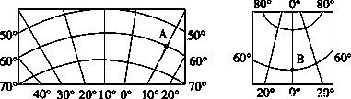
1. 一架飞机6月22日从B点飞往A点，沿最短路径飞行，飞机的飞行方向是
A. 东北 B. 西北 C. 东南 D. 西南
2. 一架飞机从B点出发，以1100千米/小时的速度向北飞越北极点后继续沿经线圈飞行，6小时后，到达的地理坐标是
A. （60°N，0°） B. （50°N，0°）
C. （60°N，180°） D. （50°N，180°）
【答案】1. C 2. C
【解析】
1. 两点之间的最短距离，是过两点以地球球心为圆心的大圆的劣弧。读图，A点位于10°E，60°S，B点位于经度0°，60°N，飞机从B点飞往A点，沿最短路径飞行，从经度看，A在B点的东方，从纬度看，A在B的南方，所以飞机的飞行方向是东南方向，故C项正确。
2. 纬度1°距离是111千米，一架飞机从B点出发，以1100千米/小时的速度向北飞越北极点后继续沿经线圈飞行，即沿180°经线向南飞行。读图，从B点到极点，纬度间隔30°，需要飞行3小时，从B点出发6小时后到达的地理位置，就是从北极点向南又飞行3小时到达的位置，应与北极点相隔50°，即到达地点纬度是40°N。所以地理位置是（40°N，180°），故C项正确。
【点睛】经纬网的应用
1.利用经纬网定“方向”
(1)定南北：在南北半球的两点，北半球在北，南半球在南；同在北半球，纬度值大者在北；同在南半球，纬度值大者在南。
(2)定东西：同是东经度，经度值大者在东；同是西经度，经度值大者在西；若两地分别位于东西经度，则要看两点的经度和，若经度和小于180°，则东经的在东，西经的在西；若经度和大于180°，则东经的在西，西经的在东。
(3)在以北极点为中心的极地俯视图上，靠近北极点的在北，劣弧范围内，在逆时针方向上的点在东；南极点则相反。
2．利用经纬网定“最短航线”
地球上两点间最短航线为球面最短距离，即经过两点的大圆劣弧长度。(注：所谓大圆指过地心的平面与球面的交线)
(1)同一经线上的两点，其最短距离的劣弧线就在经线上(如图中弧AB)。
(2)同一纬线上的两点，其最短距离的劣弧线向较高纬度凸起(如图中同一条纬线上MK之间的最短航线是弧MPK，而不是弧MQK，赤道上除外)。
(3)晨昏线上的两点，由于晨昏线本身就是一个大圆，故两点最短航线就是两点之间的较短晨昏线(即劣弧线)。
3．利用经纬网定“距离”
(1)任一经线上：纬度1°的间隔长度都相等，约是111千米。
(2)任一纬线上：经度1°的间隔长度的计算公式为：111千米cosθ (θ为该纬线的纬度数)。
(3)不同经线和纬线上：计算两点间距离时可进行估算。一是可以先假设两点的经度相同或纬度相同，然后再根据实际情况扩大或缩小；二是可以先算出比例尺，进而算出两点间的距离。
读下列一组海峡示意图，完成下列问题。
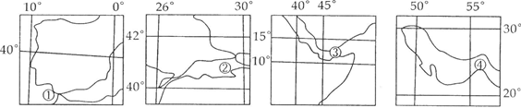
3. 图中各海峡中，不属于洲界的是( )
A. ① B. ② C. ③ D. ④
4. 下列运输路线正确的是( )
A. 美国从中东运石油走②海峡 B. 日本从中东运石油走④海峡
C. 中国从澳大利亚运铁矿石走①海峡 D. 俄罗斯从美国运小麦走③海峡
【答案】3. D 4. B
【解析】试题分析：
3. ①海峡是直布罗陀海峡，是非洲和欧洲的分界线；②是土耳其海峡，是欧洲和亚洲的分界线；③是曼德海峡，是非洲和亚洲的分界线；④是霍尔木兹海峡，不是大洲的分界线，故D项正确。
4. 美国从中东运石油走④海峡，故A项错误；日本从中东运石油走④海峡，故B项正确；中国从澳大利亚运铁矿石不走①海峡，故C项错误；俄罗斯从美国运小麦不走③海峡，故D项错误。
【考点定位】本题旨在考查世界主要的海峡及其地理意义
【知识拓展】世界主要的海峡分布及其地理意义
① 马六甲海峡（沟通印度洋和太平洋）。是位于马来半岛与苏门答腊岛之间(东经101度20分，北纬2度30分）的海峡
② 曼德海峡（沟通红海和印度洋，亚洲和非洲界线）
③ ③土耳其海峡（沟通黑海和地中海，欧洲和亚洲界线）
④直布罗陀海峡（沟通大西洋和地中海,非 洲和欧洲界线）位于西班牙最南部和非洲西北部之间（5°36′W35°57′N）⑤白令海峡（沟通太平洋和北冰洋，亚洲和北美洲界线）
④ ⑥麦哲伦海峡（沟通太平洋和大西洋）
⑦德雷克海峡（沟通太平洋和大西洋，界于南极洲和南美洲之间）
⑧丹麦海峡（界于北美洲和欧洲之间）⑨台湾海峡 位于中国台湾省与福建省之间， 连接东海海、南海海的海峡。 ⑩霍尔木兹海峡 位于亚洲西南部，介于伊朗与阿拉伯半岛之间（56°30′E，26 ° 30′N）。
2017年国庆长假期间，某中学研究性学习小组赴我国东南某地进行野外考察，若下图为该小组考察区域的地形图，读图完成下面小题。
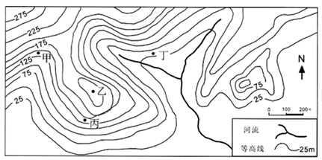
5. 甲、乙、丙、丁四处中，能最早看到日出的是
A. 甲处 B. 乙处 C. 丙处 D. 丁处
6. 该地断崖处有一攀岩训练场，该攀岩训练场的攀爬高度可能为
A. 150m B. 100m C. 50m D. 10m
7. 假设甲、乙、丙、丁四处中各有一座50米高的无线信号发射塔，则考察期间正午时分影子最长的发射塔位于
A. 甲处 B. 乙处 C. 丙处 D. 丁处
【答案】5. B 6. C 7. B
【解析】请在此填写整体分析!
5. 读图，根据等高线形态判断，乙地位于山顶处，没有地形阻挡视线，能最早看到日出，B正确。甲、丁东侧有山脊阻挡视线，看到日出时间晚，A、D错误。丙处海拔较低，有山脉阻挡视线，看到时间晚，C错误。
6. 陡崖的相对高度的公式“（n-1）×d≤△H＜（n+1）×d”中,n表示重叠的等高线的条数,d表示等高距,H表示陡崖的相对高度。图中重叠等高线条数为2，等高距为25，因此陡崖的相对高度范围为25—75m，C正确。
7. 假设甲、乙、丙、丁四处中各有一座50米高的无线信号发射塔，读图可以判断，甲、丙、丁三地位于阳坡，正午时，太阳光线与坡面的夹角比水平面大，影长短（如左图）。乙地位于山顶，正午太阳高度角与水平面相同，但因位于山顶，影子较长（如右图）。则考察期间正午时分影子最长的发射塔位于乙处，B正确。A、C、D错误。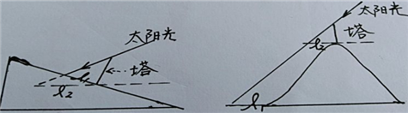
【点睛】根据等高线判断地貌类型及特征，掌握相对高度的计算公式。正午太阳高度的变化，主要受纬度影响。同一地区的正午太阳高度理论数值相同，但地形坡度导致阳光与地面的夹角大小有差异，阳坡太阳光的实际照射角度比平地大。所以影子长度不同。
读某国简图,完成下列小题。
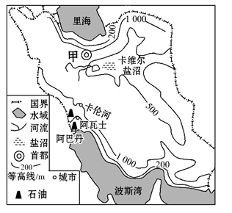
8. 下列有关图示内容的叙述,正确的是 ( )
A. 图示地区多为平原 B. 城市都分布在石油产地
C. 河流径流量季节变化大 D. 河流众多,水资源充足
9. 图中卡维尔盐沼的成因有 ( )
①过度开采地下水,导致海水倒灌 ②山脉阻挡海洋水汽深入,气候干旱
③多外流河 ④地势四周高中间低
A. ①② B. ①③ C. ②③ D. ②④
【答案】8. C 9. D
【解析】
8. 据图中信息可知，该地地形以高原和山地为主，故A项错误；有些城市没有分布在石油产地，故B项错误；夏季径流量较大，冬季较小，径流量的季节变化较大，故C项正确；大部分为沙漠气候，河流发育较差，水资源不足，故D项错误。
9. 考查沼泽形成的原因。据图可知，该地受山脉阻挡海洋水汽深入,气候干旱，地势四周高中低，地表水不利于排出，故D项正确；位于内陆地区，海水不易倒灌，故①错误；该地多内流河，没有流入海洋，故③错误。
荷兰位于欧洲西偏北部，因大规模填海造陆使其成为世界有名的“低地之国”，风车、奶酪、木鞋、郁金香号称荷兰“四宝”。结合图，分析完成下面小题。
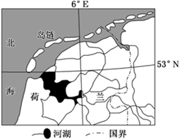
10. 荷兰“四宝”反映（ ）
A. 风车——季风强 B. 奶酪——游牧业
C. 木鞋——多山的地形 D. 郁金香——温和湿润
11. 影响岛链走向的最主要因素是（ ）
A. 板块运动 B. 火山喷发
C. 径流分布 D. 洋流流向
【答案】10. D 11. D
【解析】本题主要考查西欧的地理知识，学生要熟悉西欧的地理特征和洋流对泥沙沉积的影响。
10. 风车主要利用的是西风，不是季风，A错；奶酪主要来源乳畜业，不是游牧业，B错；荷兰位于西欧偏北部，地势低洼，多条大河流经，降雨又较多，穿木鞋能防潮湿，冬季垫上稻草还能保暖，C错；温和湿润适宜鲜花生长，所以盛产郁金香，D对。
11. 该地区位于板块内部，地壳稳定，A错;沿岸有北大西洋暖流流经，洋流影响泥沙的沉积，洋流方向与岛链走向一致，B对；径流分布影响泥沙主要沉积在河口，C错；板块内部火山喷发少，D错。

我国第33次南极考察队于2016年11月2日从上海乘坐“雪龙”号起航执行南极考察任务，先后在长城站、中山站、泰山站、昆仑站和南极海域进行了海陆空立体协同考察。中国第5个南极考察站就选在罗斯海的难言岛(163°46′E，74°54′S)。我国第33次南极考察队已于2017年4月11日返回上海。读“南极大陆等高线分布示意图”，完成下列问题。
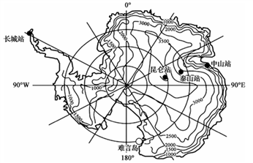
12. 难言岛
A. 位于长城站的东南方向 B .与泰山站的直线距离约5000km
13. 在南极海域考察时，“雪龙”号科考船上的国旗始终飘向
A. 东北方 B. 西南方 C. 东南方 D. 西北方
14. 受全球变暖影响，南极大陆
A. 年降水量增加 B. 臭氧层空洞缩小 C. 企鹅数量明显增加 D. 洪涝灾害频率增加
【答案】12. D 13. D 14. A
【解析】
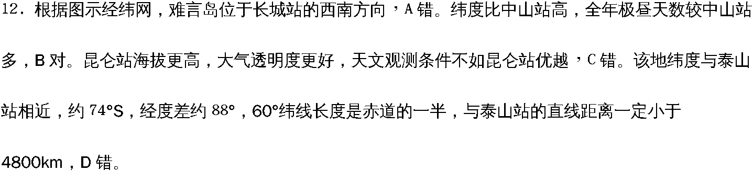
13. 在南极海域考察时，“雪龙”号科考船航行在南极沿海海域，受极地东风影响，南极极地东风是东南风，船上的国旗始终飘向西北方，D对。A、B、C错。
14. 受全球变暖影响，南极大陆冰川融化，大气中水汽含量增加，年降水量增加，A对。全球变暖不影响臭氧层空洞大小，B错。生存环境变化，企鹅数量可能减少，C错。没有生命财产损失，没有洪涝灾害，只能叫洪涝现象，D错。
点睛：海拔更高，大气透明度更好，利于进行天文观测。60°纬线长度是赤道的一半，两地纬度约74°，直线距离更短，大约估算一定小于4800千米。南极极地东风是东南风，船上的国旗始终飘向西北方。没有生命财产损失，不叫自然灾害，只叫自然现象。
合掌造是某地的一种木造建筑物（见下图）。该建筑最大的特点是屋顶厚且陡，以便适应当地的地理环境。据此回答下列各题。
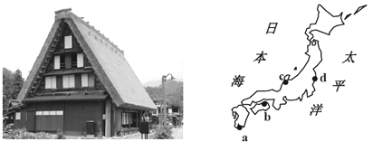
15. 该建筑物的最大特点与下列哪项地理现象相适应
A. 台风频发 B. 冬季暴雪
C. 多洪涝灾害 D. 地震、火山活动频繁
16. 合掌造最有可能位于右图中的
A. a地 B. b地 C. c地 D. d地
【答案】15. B 16. C
【解析】
15. 据材料可知，该建筑最大的特点是屋顶厚且陡，说明该地的降水丰富，屋顶坡度陡有利于积雪下滑，故B项正确；其他选项均与题意不符合，可排除。
16. 据上题可知，该地冬季多降雪天气，应该位于右图中的c地，c地位于日本海一侧，冬季受来自日本海的西北季风影响，受地形抬升形成地形雨，降水丰富，故C项正确。
阿图岛是美国阿拉斯加州阿留申群岛中最西端的一个岛屿。曾经是美军的空军基地，现已废弃。下图为阿图岛简略图。读图，完成下列问题。
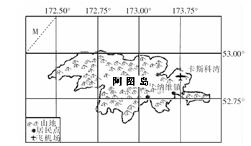
17. 美国早期在阿图岛布局空军基地的因素是
A. 地形条件 B. 地理位置 C. 气候条件 D. 矿石资源
18. 该机场被废弃的主要原因是
A. 地表崎岖，地壳不稳 B. 人口稀少，资源短缺
C. 环境恶劣，雨雾天多 D. 经济落后，运量较小
【答案】17. B 18. C
【解析】
17. 据材料可知，阿图岛是美国阿拉斯加州阿留申群岛中最西端的一个岛屿，说明其地理位置特殊是成为空军基地的主要因素，故B项正确。
18. 该地纬度较高，热量不足，岛上多山地，地理环境恶劣，而且受洋流影响，雨雾天气较多，故C项正确。
树懒，懒得出奇，动作迟缓，经常用爪倒挂在树枝上数小时不移动，常年以树叶、嫩芽和果实为食。下图为某区域等高线地形图。据此完成下列问题。
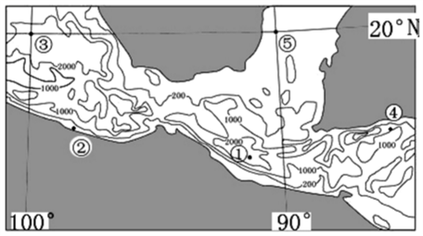
19. 控制该区域的大气环流主要是（ ）
A. 赤道低气压 B. 副热带高气压 C. 东北信风 D. 东南季风
20. 推测树懒最有可能分布于图中①②④⑤地哪一处（ ）
A. ①地 B. ②地 C. ④地 D. ⑤地
【答案】19. C 20. C
【解析】
19. 从图中信息可知，该地位于北半球低纬度地区，结合气压带风带分布规律可知，该地受东北信风控制。
20. 从上题分析可知，该地受东北信风控制，盛行东北风；从图中等高线可以看出，该地中部为山地地形，①、②两地位于山地背风坡，降水少，气候较干旱，树懒食物（树叶、嫩芽、果实等）较为缺乏，因此不太可能有树懒分布。⑤地等高线稀疏，地势低平，人口稠密，不会有树懒分布。④地位于山地迎风坡，降水较多，树懒食物丰富，因此最可能有树懒分布。
21. 下图为某地逐月累计降水量示意图。读图,完成下列问题。
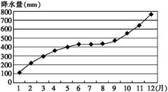
下列四幅气候统计图中,能反映该地气候状况的是（ ）
A. 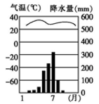 B. 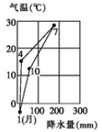 C. 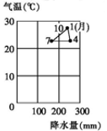 D. 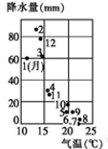
【答案】D
【解析】根据图中逐月累计降水量示意图可知，该地冬季降水量大，主要集中10、11、12、1、2、3月份，其气候类型为北半球的地中海气候；结合选项中的四幅图判读可知，A为热带草原气候，B为温带季风气候，C为热带雨林气候，D为地中海气候，故D项正确。
读甲、乙两区域图，完成下列小题。
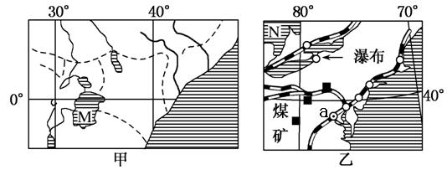
22. 图中M、N是世界著名的湖泊，关于两湖泊的描述正确的是 ( )
A. 两湖分别是所在地区面积最大的湖泊
B. M湖是内力作用形成的，N湖是外力作用形成的
C. M湖周围的植被为热带雨林，N湖周围的植被为温带草原
D. 两湖都在西半球
23. 关于甲、乙两区域的说法，正确的是( )
A. 甲区域的地震灾害比乙区域少 B. 甲、乙区域资源丰富，分别为铁矿和煤炭、石油
C. 甲、乙两区域东部海区洋流流向一致 D. 乙区域a城市形成的主导区位因素是政治因素
【答案】22. B 23. D
【解析】
22. 根据经纬度和轮廓可知，甲湖泊位于非洲的东非高原地区，乙湖泊位于美国东北部地区，故A项错误；M湖泊位于板块张裂处，是内力作用形成的，N湖是冰川侵蚀形成的，故B项正确；M湖周围的植被为热带草原，N湖泊周围的植被为温带落叶阔叶林带，故C项错误；M湖位于东半球，故D项错误。
23. 甲区域位于板块交界处，地壳活跃，多火山地震，乙区域位于板块内部，故A项错误；甲区域地热资源丰富，故B项错误；甲区域东部海区洋流为季风洋流，乙区域洋流方向为自南向北流动，故C项错误；乙区域a城市是该国的首都，其形成的主导区位因素是政治因素，故D项正确。

沙丁鱼是冷水鱼，水温14℃—20℃是它们最喜欢的温度范围。每年5月到7月间，数以十亿计的沙丁鱼从非洲最南端厄加勒斯浅滩一路向北迁徙到南非第三大城市德班海域，读非洲局部区域图及两城市降水量资料，完成下面小题。
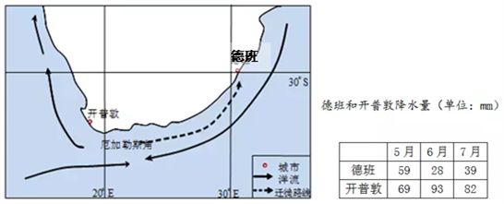
24. 非洲南端渔业资源丰富及5—7月沙丁鱼北迁的主要原因对应正确的是
A. 寒流流经 非洲南端水温低，往北水温越高
B. 寒暖流交汇 冬季寒流势力增强，由南向北侵袭
C. 上升补偿流 北方为产卵地，温度高鱼卵更好孵化
D. 寒暖流交汇 沿岸多浅滩，营养物质丰富
25. 导致德班和开普敦5—7月降水量差异的主要因素是
A. 洋流性质 B. 纬度位置 C. 地形地势 D. 大气环流
【答案】24. B 25. D
【解析】考查洋流对地理环境的影响及气压带风带对气候的影响。
24. 读图可知，非洲南端位于厄加勒斯暖流与西风漂流的交汇处，寒暖流交汇处渔业资源丰富；由材料可知，南半球每年的冬天，沙丁鱼由南往北，沿着东部海岸开始一年一度浩浩荡荡的大迁徙。数以十亿计的沙丁鱼从非洲最南端厄加勒斯浅滩一路向北迁徙到南非德班海域，引起沙丁鱼大举迁徙的主要原因是洋流的影响，这里位于30-40°S海域，冬季受盛行西风影响，西风漂流增强，故冬季寒流势力增强，由南向北侵袭。故选B。
25. 这里位于30-40°S，冬季受盛行西风影响，开普敦位于盛行西风迎风坡，降水多；德班位于盛行西风背风坡，降水少。故导致德班和开普敦5—7月降水差异的主要因素是大气环流，故选C。
二、非选择题（共50分）
26. 阅读图文资料，完成下列要求。
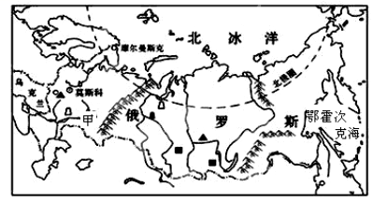
材料一 鄂霍次克海被称为“太平洋冰极”。2011年1月，有多艘俄罗斯船只因为海面迅速冰封而被迫滞留在俄罗斯远东的鄂霍次克海，几百名船员被困。专家指出，营救工作难度很大。
材料二 河流的侵蚀、沉积及沼泽的吸收（附）影响河流泥沙和营养物质含量，水体中营养物质含量影响浮游生物量，与水温共同制约鱼类资源数量。一般河流入海口鱼类资源丰富，而鄂毕河的入海口鱼类资源却很少。
（1）分析鄂霍次克海成为“太平洋冰极”的原因。
（2）结合材料和所学知识，从自然条件分析营救被困船员可能面临的困难。
（3）结合材料及所学知识分析鄂毕河的入海口鱼类资源很少的原因。
【答案】（1）纬度较高，获得太阳辐射少；受寒流影响大；受冬季风影响大，降温剧烈；海域封闭，与大洋的能量交换较少。
(2) 正值北半球冬季，气温低，冰层厚；风力大；因暴风雪而使能见度较差等。
（3）鄂毕河河口区纬度高，水温低，鱼类生长慢；结冰期长，鱼类存活率偏低；鄂毕河流经沼泽，营养物质被植物吸收，入海口附近水中营养物质严重缺乏，不利于浮游生物生长。
【解析】本题以北冰洋地区为背景，考查影响气温的主要因素，考查渔场形成因素，意在考查学生对材料解读与分析能力、有效信息的提取能力和相关知识的迁移应用能力。
（1）考查影响气温分布的因素，主要从纬度位置、洋流、太阳高度角等方面分析。据图信息可知，该地纬度较高，冬半年昼短夜长，获得太阳辐射较少；沿岸地区有寒流经过，降温减湿；距离冬季风源地较近，降温剧烈；海域封闭，与大洋的能量交换较少。
（2）据材料分析可知，正值冬半年，季节为冬季，纬度高气温较低，结冰厚；距离风源地较近，风力较大；受天气影响，暴风雪使能见度较低。
（3）考查渔场形成的因素，主要从饵料、温度带、水温等方面分析。据图可知，鄂毕河河口地区纬度较高，水温较低，不利于鱼类生长，鱼类生长缓慢；气温较低，结冰期较长，鱼类存活率较低；鄂毕河流经沼泽，营养物质被植物吸收，入海口附近水中营养物质严重缺乏，不利于浮游生物生长，鱼饵较少。
【点睛】影响气温的因素
1、位置：纬度位置、海陆位置
1）纬度因素：气温由低纬向高纬递减（如热、温、寒等五带的划分）
2）海陆分布：由于海陆热力性质差异，受海洋影响大的地区，温差下；受陆地影响大的地区，温差大（如温带海洋性气候、温带大陆性气候特征）
3）下垫面性质：植被覆盖率高、水域面积广的地区温差小，裸露地区温差大
2、大气：锋面活动、天气状况
1）锋面活动：主要指冷（暖）锋过境前、过境时、过境后对气温的影响（如冷锋过境前，气温较高；过境时，大风降温；过境后，气温较低）
2）天气状况：白天多云，气温较低；夜晚多云，气温较高；全天多云，昼夜温差较小；全天晴天，昼夜温差大（大气对太阳辐射削弱作用、大气的保温作用）
3、地形
1）海拔越高，气温越低（垂直递减率－0.6℃／100米）
2）山间盆地、河谷气温较高（同一热量带内，地形对冷空气起屏障作用）
3）山地阳坡比阴坡气温高
4、洋流：暖流增温增湿，寒流降温减湿
5、植被：植被覆盖率高，温差较小（对太阳辐射的屏蔽作用和蒸发量的影响）
6、水文：湖区、库区、沼泽、湿地等温差较小（热容量大，对太阳的反射率低）
7、人类活动：城市热岛效应、大气温室效应、人类营林与毁林、兴修水库、围湖造田等活动对气温的影响

27. 阅读图文材料，完成下列要求。
材料一：伊塞克湖属于内陆咸水湖，含盐量较高，故又称“咸湖”，是世界最深的 高山大湖，湖水清澈澄碧，终年不冻，中国古称“热海”。伊塞克湖是地壳断裂陷 落形成的，经常发生的地震和广布的温泉表明这里的地壳运动仍在继续。该湖东 西两岸年降水量差异大，东岸地区有常年积雪。在伊塞克湖的沿岸地区，广泛引 用注入此湖的河水发展灌溉农业，这里已成为吉尔吉斯斯坦重要的粮食生产基地 之一。
材料二：伊塞克湖地区位置示意图
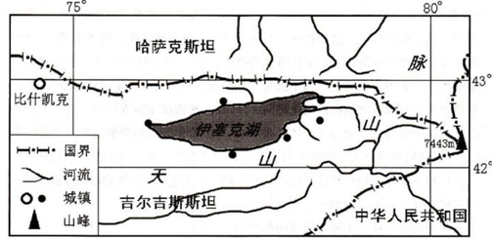
（1）分析伊塞克湖冬季不结冰的原因。
（2）分析伊塞克湖东岸有常年积雪的自然原因。
（3）分析在伊塞克湖沿岸地区发展灌溉农业对当地的影响。
【答案】（1）湖泊北部山脉阻挡了冷空气的侵入，冬季气温较高；断裂带地 质资源丰富，温泉补充湖水；属于咸水湖，湖水盐度较高，湖水不易 结冰。
（2）位于西风带，冬季西风经过湖面时增温增湿；经过湖面后，暖 湿气流受山地阻挡抬升，水汽凝结形成丰富的降雪；海拔高，气温低， 积雪不易融化。
（3）有利：湖区城镇分布较多，满足当地的粮食需求；提高农业收入，促进地区经济发展。不利：大力发展灌溉农业导致入湖水量减少，湖泊面积缩小；不合理利用水资源，导致土地荒漠化和盐碱化；农业生产中大量利用化肥和 农药，导致水体污染，湖水水质变差。
【解析】试题分析：
（1）由材料可知伊塞克湖是“世界上最深的高山大湖”，所以该湖泊北部地势较高，山脉阻挡了冷空气的侵入，而且湖泊水位深，水体面积大、水量大，水的比热容大，湖水不易结冰；由于该湖属于内陆咸水湖，湖水盐度较高，湖水不易结冰。
（2）根据图中纬度可知，该湖位于西风带，而且湖泊东部有高大山脉；当来自于大西洋、北冰洋的气流经过湖面时可以增温增湿，经过湖面后，暖湿气流受山地阻挡抬升，水汽凝结形成丰富的降雪；材料显示湖面平均海拔约1608米，海拔较高，气温低，积雪不易融化；积雪不融化说明气温较低，主要从降雪多和气温低来分析；
（3）本题为开放性问题，注意观点与理由的统一。赞成。理由：该区域地处温带大陆性气候，夏季光热充足，昼夜温差大，有利于作物生长；图中显示湖区周边城镇分布较多，农产品消费市场较大；有众多发源于山区的河流，水源较为充足，可利用水源发展灌溉农业；能提高农业收入，促进经济发展。
不赞成。理由：由于该区域气候干旱，大力发展灌溉农业需要从入湖河流中大量引水，导致入湖水量减少，湖泊面积缩小；不合理利用水资源，会导致土地荒漠化，不合理的灌溉引发土地次生盐碱化；农业生产中大量利用化肥和农药，导致水体污染，湖水水质变差。
【考点定位】本题考查世界主要地区、水资源的合理利用、区域农业发展。
【名师点睛】该题以伊塞克湖为背景对区域温度高的原因进行分析、常年积雪的自然原因、农业发展对当地的影响。冬季不结冰说明气温较高，结合区域特征分析地形、湖泊、湖泊的盐度对温度的影响即可；本题为开放性问题，注意观点与理由的统一。

28. 阅读图文资料，完成下列要求。
斯堪的纳维亚半岛是欧洲最大的半岛，“斯堪的纳维亚”的意思是"黑暗的地方"。斯堪的纳维亚山脉构成半岛地形的主轴。受地形影响，挪威、瑞典两国存在明显的区域差异。下图示意斯堪的纳维亚半岛的位置和地形。
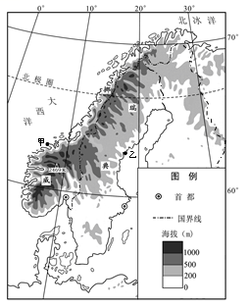
（1）挪威粮食依赖进口。分析限制挪威粮食生产的气候条件。
(2)描述该半岛西部海岸地貌特征，并分析其对经济发展的影响。
【答案】（1）地处高纬度，气温偏低；受西风带和(北大西洋)暖流影响，全年多雨，光照不足，夏季温度不高。
（2）海岸线曲折，多岛屿、峡湾。 海岸线曲折，有利于发展渔业；多优良港湾，有利于发展海洋运输业、对外贸易及出口加工业等；峡湾地貌显著，独特的海岸风光，有利于发展旅游业.
【解析】本题以斯堪的纳维亚半岛为背景，考查农业区位的因素，考查海岸线特征及其对地理环境的影响，意在考查学生对材料解读与分析能力、有效信息的提取能力和相关知识的迁移应用能力。
（1）考查农业区位因素，主要从纬度位置、光照、热量等方面分析。据图可知，该地纬度较高，气温较低，热量不足；受盛行西风控制和暖流的影响，气候为温带海洋性气候，全年多雨，光照不足，夏季温度不高。
（2）考查海岸线的特征及其对经济发展的影响。据图可知，该地海岸线曲折，多岛屿与峡湾。对经济发展影响主要体现在渔业生产、交通运输业、旅游业等产业。海岸线曲折，有利于发展渔业；多优良港湾，有利于发展海洋运输业、对外贸易及出口加工业等；峡湾地貌显著，独特的海岸风光，有利于发展旅游业。
【点睛】农业的区位因素
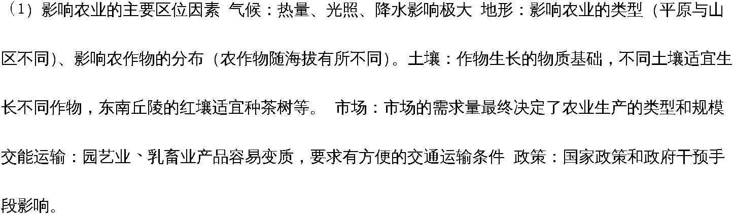.....................
（2）自然因素的利用改造 扩大某种农作物的区位范围改造不适宜的自然因素，使之适于发展农业。改造要根据当地的经济技术条件，并充分考虑投入和产出比。
（3）社会经济的发展变化 市场需求变化对农业区位的影响最为突出。交通运输条件改善和农产品保鲜、冷藏等技术的发展，使市场对农业区位的影响在地域上大为扩展

